Til

Dokumenttype

Dato

Bilag 13
tillæg til kontrakt

Bilag 13
tillæg til kontrakt
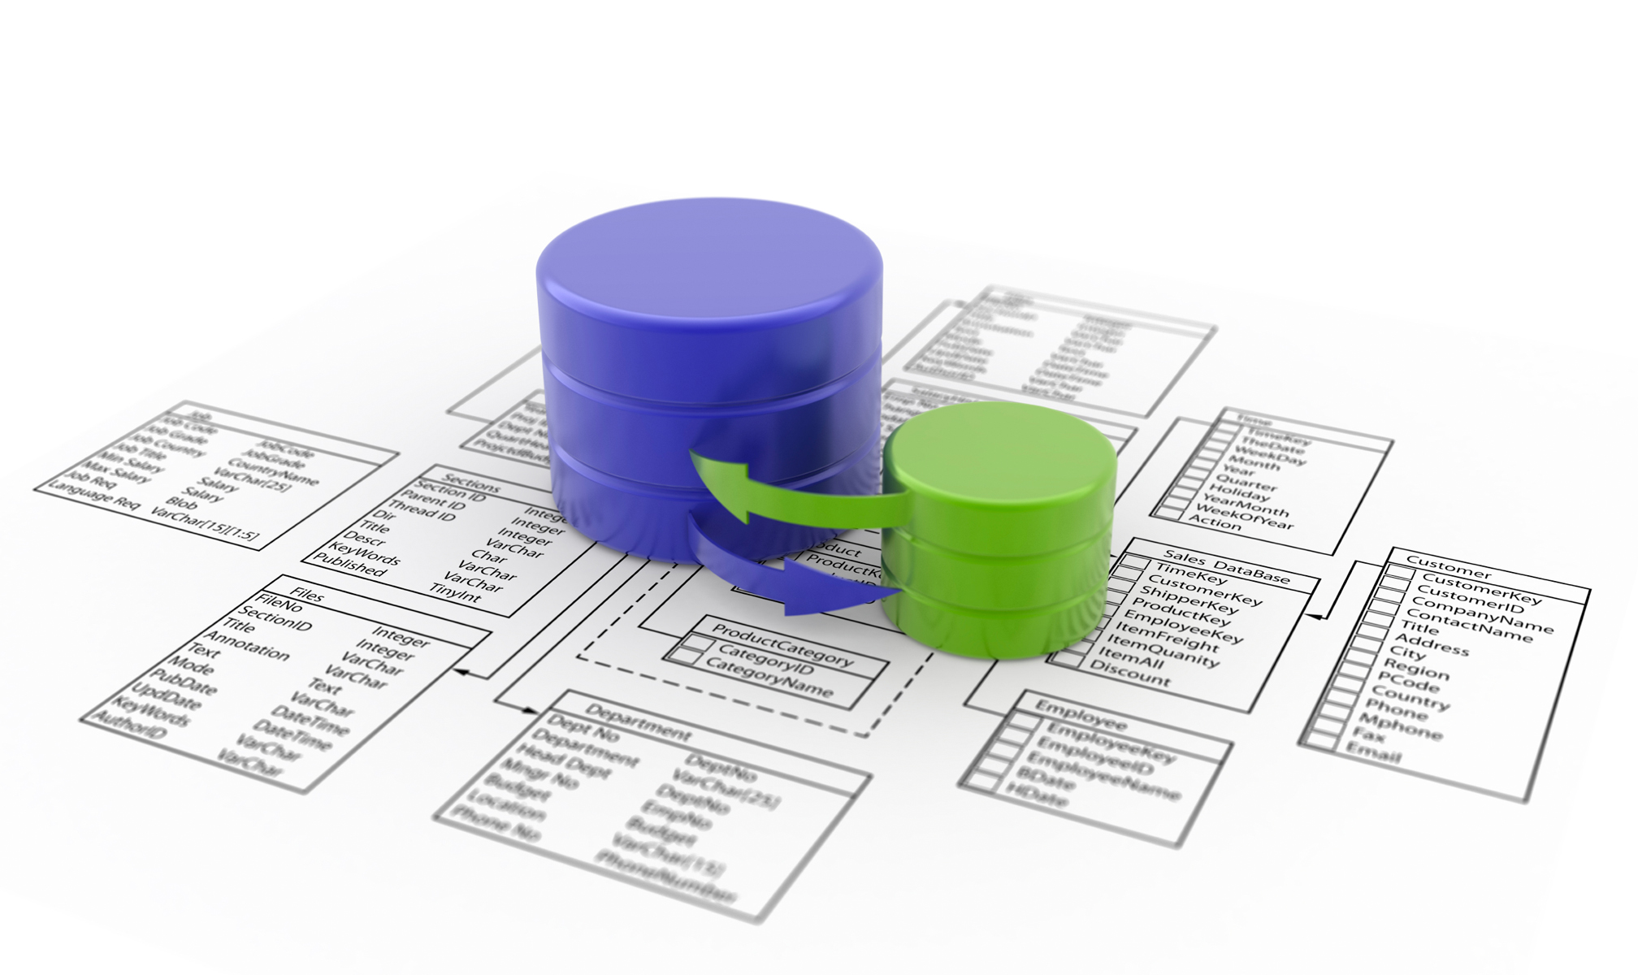

Vejledning

Udfyldes i forbindelse med udarbejdelse af eventuelle tillæg til Kontrakten, jf. Kontraktens bestemmelser om kontraktændringer og kontraktstyring.

Denne vejledning vil blive slettet i forbindelse med kontraktindgåelsen.

tillæg til kontrakt

Indhold
1. Kontraktdata 1
2. Parter 1
3. Beskrivelse af ændringen 1
4. Ændringens betydning for kontrakt med bilag 1
5. Underskrifter 2

Kontraktdata
Hovedkontrakt | Kontrakt om anskaffelse af ESDH-system som en Service af [xx.xx.xxxx].
Tillæg nr. | [her angives nr. for tillæg – fortløbende rækkefølge]
Dato/år | [her angives dato/år for tillægget]

Parter
Parterne er

Trafikselskabet Movia
Hanne Varmings Plads 4
DK-2500 Valby
CVR nr. 29896569
i det følgende benævnt Kunden

og

[Navn]
[Adresse]
[Adresse]
[CVR nr.]
i det følgende benævnt Leverandøren

Nærværende tillæg til Kontrakten er udarbejdet i overensstemmelse med Kontraktens punkt 45 om kontraktændringer og kontraktstyring.

Kontrakten finder anvendelse på nærværende tillæg.

Beskrivelse af ændringen
[Indsættes - evt. med henvisning til/vedlæggelse af ændringsanmodning og løsningsforslag]

Ændringens betydning for kontrakt med bilag
[Her angives evt. i prosaform, hvilke ændringer i Kontrakt og bilag, ændringen har givet anledning til]

Som følge af ovenstående er der lavet følgende ændringer i Kontrakten med bilag:

Dokument | Ændringernes indhold/omfang | Vedlagt i revideret form
Kontrakten |  | [sæt x hvis relevant]
Bilag 1A  Kravspecifikation |  | [sæt x hvis relevant]
Bilag 1B  Leverandørens Ydelses- og Servicebeskrivelse |  | [sæt x hvis relevant]
Bilag 2  Hovedtidsplan og detaljeret tidsplan |  | [sæt x hvis relevant]
Bilag 3  Kundens ydelser |  | [sæt x hvis relevant]
Bilag 4  Afprøvning |  | [sæt x hvis relevant]
Bilag 5  Vedligeholdelse |  | [sæt x hvis relevant]
Bilag 6  Servicemål og bodsbestemmelser |  | [sæt x hvis relevant]
Bilag 7  Samarbejdsorganisation |  | [sæt x hvis relevant]
Bilag 8  Priser |  | [sæt x hvis relevant]
Bilag 9  Ændringshåndtering |  | [sæt x hvis relevant]
Bilag 10  Databehandleraftale |  | [sæt x hvis relevant]

Underskrifter
Tillægget til Kontrakten er udarbejdet og underskrevet i 2 eksemplarer, hvoraf hver part besidder et.

Dato: Dato:

___________________________ _____________________________
For [Leverandøren] For Trafikselskabet Movia
[Navn] [Navn]
[Titel] [Titel]

